欢迎使用湖北省卫生计生委科研管理系统

**请使用360极速浏览器（极速模式）打开并使用此系统，如下图所示**

**下载地址：** [**https://browser.360.cn/ee/**](https://browser.360.cn/ee/)



**请勿使用IE浏览器打开使用！浏览器设置如下图**

进入管理系统首页，如下图

点击系统通知栏中的 1525075014(1)可以根据标题进行系统通知的查询

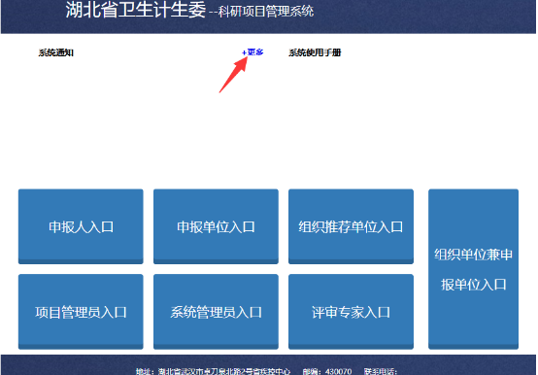

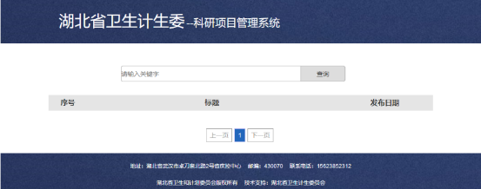

系统使用手册：可以下载本系统使用文档

系统使用流程：首先登录项目管理员入口，然后在内部添加组织推荐单位信息，在组织推荐单位里面添加申报单位信息，在申报单位里面添加申报人信息，按层级的添加与审核。

示例：项目管理员—武汉市卫计委（组织推荐单位）——（申报单位）——（申报人）

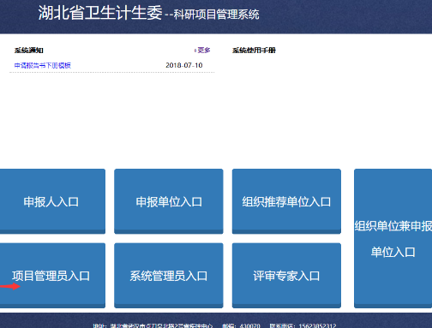

项目管理员入口

输入测试账号：xxxxxx xxxxxx

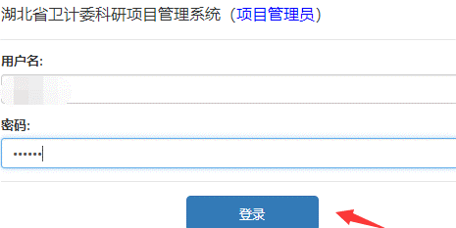

进入项目管理员界面后可以看到，左边栏管理菜单分为单位管理和项目审核，右边栏是工作提醒

**单位管理**：

工作提醒：详情见上图右侧工作提醒

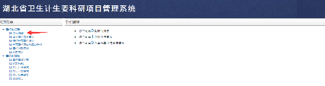

申报单位信息审核：查看申报单位信息



组织推荐单位账号：查询和添加组织推荐单位信息（账号和密码）；冻结组织单位

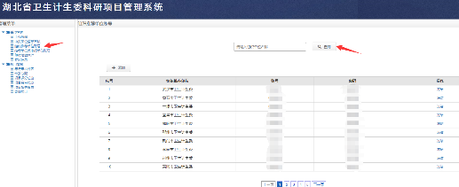

点击左侧组织推荐单位兼申报单位账号，点击添加可以添加新的组织推荐单位兼申报单位。输入单位名称和组织机构代码后，点击创建。

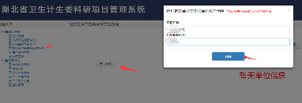

创建完成后可以看到组织推荐单位的账号信息

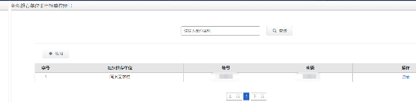

然后我们可以在单位限额管理里面修改保存组织推荐单位（同济医学院）的限额信息（此处修改为20），修改完后，点击保存即可

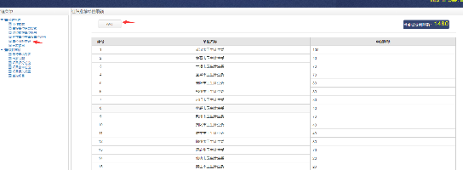

专家信息：输入专家名字查询专家信息；添加专家信息；将专辑信息以excel表格形式导出。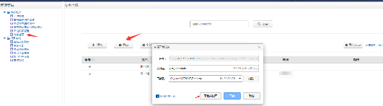

下面添加一个专家账号作为示范

点击添加专家：填写专家信息，填写完成后点击添加。

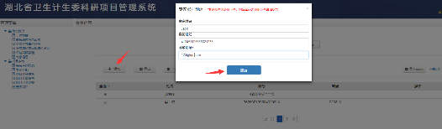

填写完专家信息后就可以看到新的专家信息

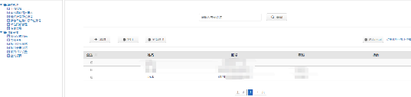

**项目审核：**

等待审核列表：根据项目类型和单位名称查询项目审核情况；批量处理待审核项目（审核；不通过；通过；退回修改）

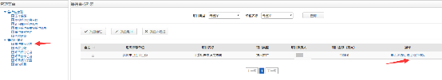

专家分配：根据项目类型和单位名称查询项目，分配专家数量，可以批量分配。

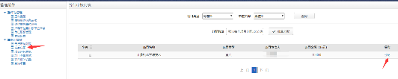

项目评分总览：根据项目类型和单位名称查询项目，并通知会审

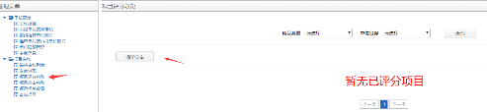

项目会审总览：根据项目类型和单位名称查询项目，并确认中标信息

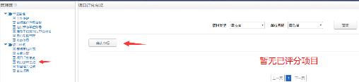

项目相关设置：申报人相关设置；专家建议权重设置

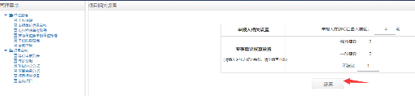

查询项目：通过条件筛选查询项目信息

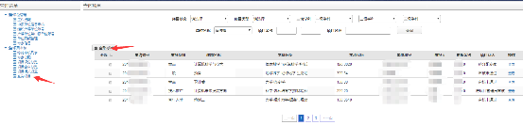

点击全部导出，可以导出当前组织推荐单位下所有提交的科研项目。

**特别注明！！！将红色框框里面的action删除，并改为xls，然后点击下载并打开即可**

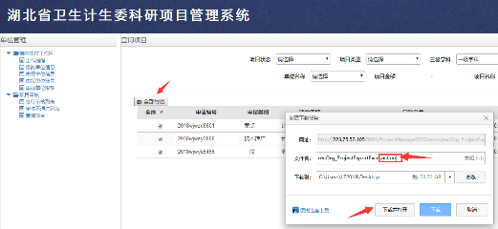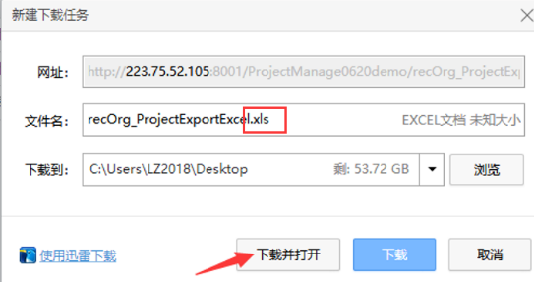

打开之后就可以看到所有项目的信息

